Мастер-класс «Семейная мастерская: аромат лета»
При поддержке программы «Пермское долголетие» в нашей библиотеке состоялось особенное творческое событие — мастер-класс «Семейная мастерская: аромат лета»
В этот день пространство библиотеки наполнилось не только ароматами трав, но и яркими красками: мы не просто наполняли мешочки душистыми сборами — мы превращали их в маленькие произведения искусства!
Сначала мы поговорили о пользе сушёных трав и ароматических саше: как они создают уют, помогают сохранять свежесть вещей, отпугивают насекомых, а их нежные ароматы способны дарить спокойствие и возвращать тёплые воспоминания. Участники с интересом узнавали, чем особенна каждая трава, — и с особым вниманием подбирали растения для своих саше. Нежная лаванда, свежая мята и другие ароматные растения дарили ощущение настоящего лета.
А затем началось самое интересное — декорирование мешочков. С помощью трафаретов и акриловых красок каждый смог добавить своему изделию уникальный штрих: кто-то выбрал лаконичные узоры, кто-то — яркие цветочные мотивы, а кто-то совместил сразу несколько техник. Получилось невероятно красиво и по-своему трогательно — ведь в каждый узор была вложена частичка души.
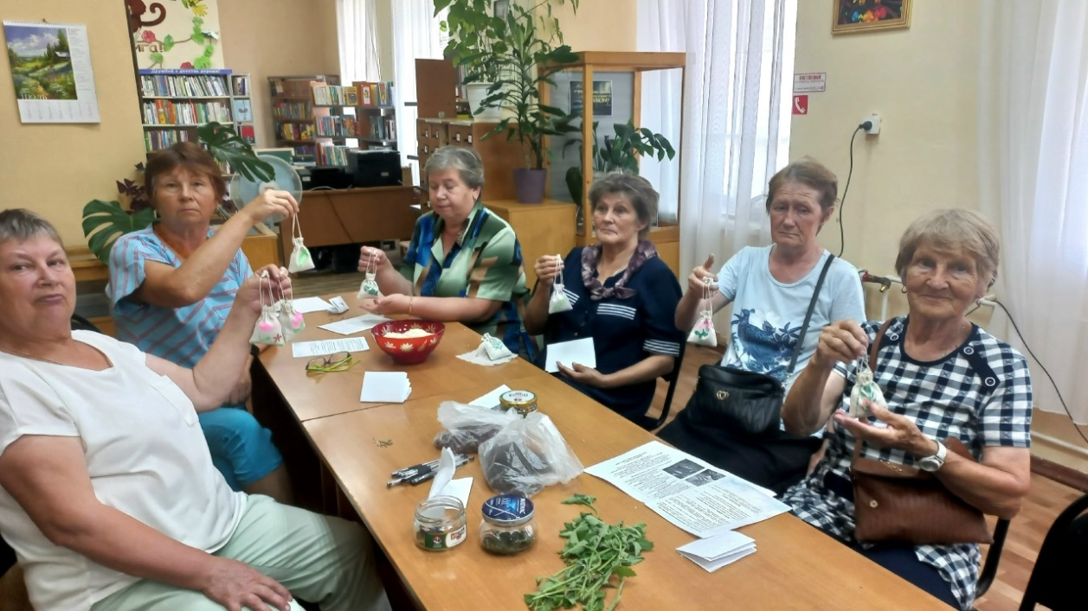
За работой звучали тёплые истории: делились воспоминаниями о летних каникулах, о бабушкиных сундуках с ароматными травами, о том, как раньше украшали дом своими руками. Так обычное занятие превратилось в настоящий семейный разговор сквозь годы — искренний и очень ценный.


